Bibelversabschnitt | Bewegungen
Lass ab vom Bösen | 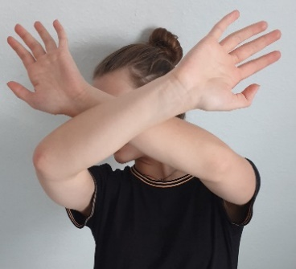 Arme abwehrend gekreuzt
tue Gutes | 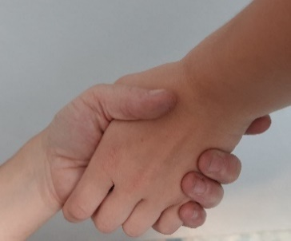zu beiden Seiten die Hand reichen, damit kein Kind ausgeschlossen ist.
suche Frieden | 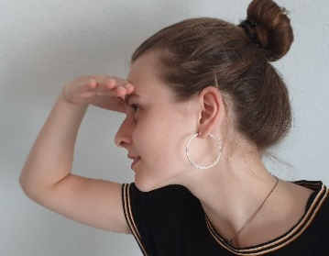 Hände über die Augen, Kopf nach links und rechts drehen
und jage ihm nach! | Laufbewegung mit Händen und Beinen

